Ақпарат
5,6,7,8 сынып оқушыларына арналған республикалық олимпиаданың мектепшілік кезеңі өтті. Жалпы сыныптардан 98 оқушы қатысты. 5 сыныптан 4 оқушы, 6 сыныптан 4 оқушы, 7 сыныптан 5 оқушы, 8 сыныптан 9 оқушы қалалық кезеңіне өтті.
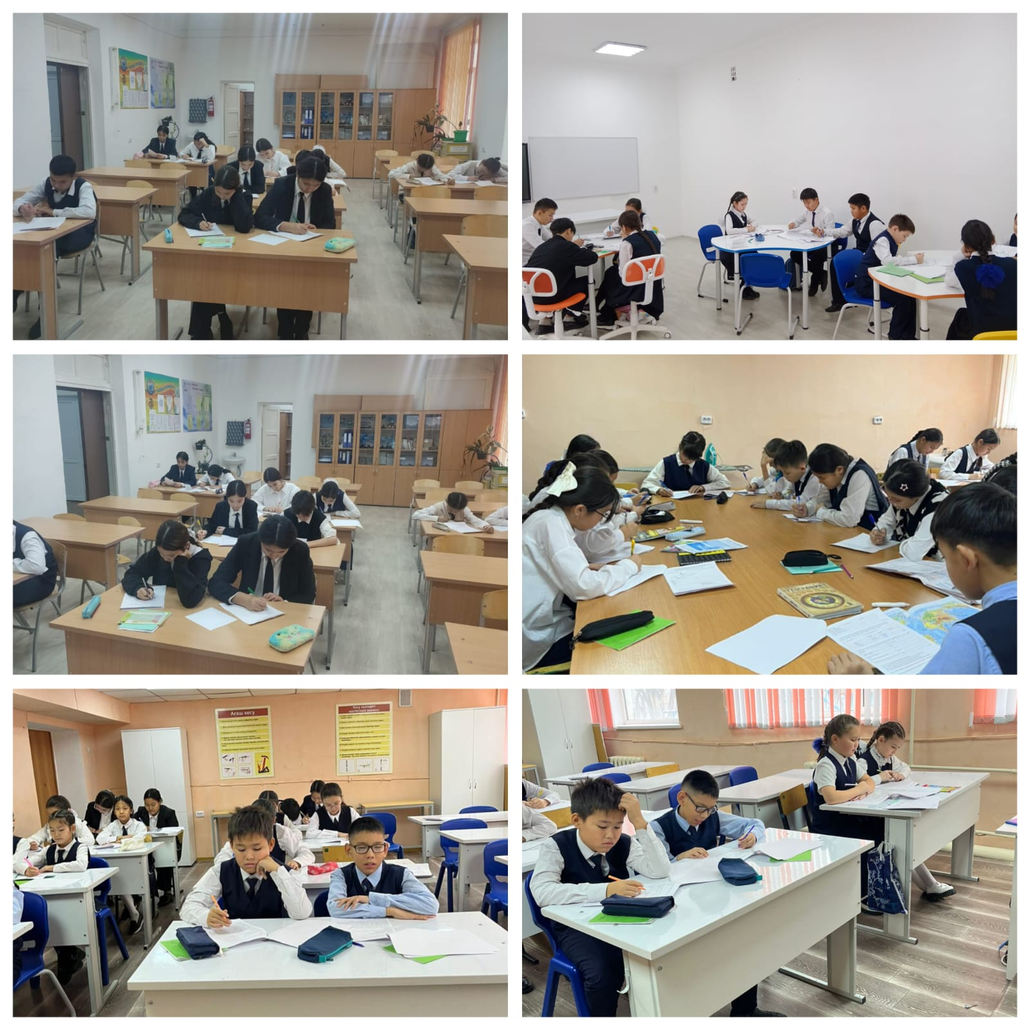

Состоялся школьный этап республиканской олимпиады для учащихся 5, 6, 7, 8 классов. В мероприятии приняли участие 98 учащихся всех классов. На городской этап прошли 4 ученика 5 класса, 4 ученика 6 класса, 5 учеников 7 класса, 9 учеников 8 класса.

